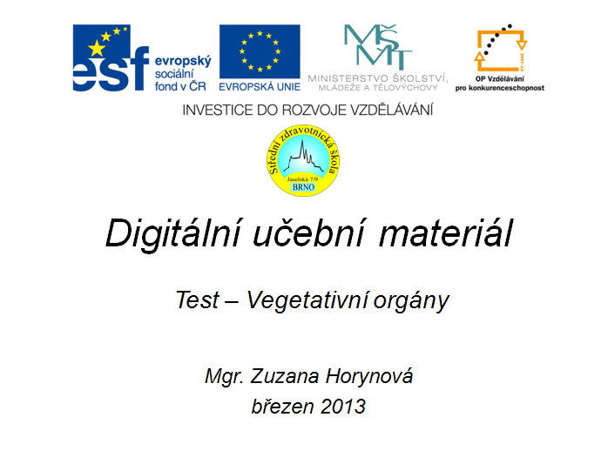



Digitální učební materiál

Číslo projektu | CZ.1.07/1.5.00/34.0606
Název programu | OP 1.5 Vzdělávání pro konkurenceschopnost
Název projektu | Inovace vzdělávacího procesu
Číslo materiálu | VY_32_INOVACE-4-10-BIO-9
Název školy | Střední zdravotnická škola, Brno, Jaselská 7/9
Autor | Mgr. Zuzana Horynová
Vzdělávací oblast | Biologie
Tematická oblast | Botanika
Téma | Vegetativní orgány
Ročník | 2.
Datum tvorby | 26. března 2013
Anotace | Test na téma vegetativní orgány
Metodický pokyn | Doporučuji použít k celkovému zopakování učiva

Test – Vegetativní orgány A
Jméno:
Datum:
- K vegetativním orgánům rostlin patří:
a) stélka
b) kořen, stonek, list
c) květ + plod
- Co charakterizuje uvedené orgány:
a) homologické 1. stejný vzhled, jiné funkce, jiný původ
2. orgány stejného původu, funkce, jiného původu
b) analogické 3. orgány různého vzhledu i funkce, stejný původ
4. obdobný vzhled a funkce, různý původ
- Co zajišťuje kořenové vlášení?
a) příjem H₂O a minerálních látek
b) tloustnutí kořene
c) ochrana kořene
- Příklad metamorfózy kořene na konkrétních rostlinách:
a) ……………. řepa
b) ……………. orsej
c) ............... břečťan
d) …………….. jmelí
- Prýt je název pro:
a) stonek a listy
b) kořen a stonek
c) náhradní kořeny
- Brachyplast je název pro:
a) vrcholový pupen
b) pro zkrácenou postranní větévku stonku
c) pro podzemní stonek

Od shora:
1. Latinsky list
2. Bezlistý stonek zakončený květem
3. Krátké úseky stonku, vyrůstají z nich listy
4. Místo, kde se zakládají postranní kořeny (perikambium)
5. Parazitický kořen
6. Část listu

Test – Vegetativní orgány B
Jméno:
Datum:
- Vegetativní rostlinné orgány se objevují poprvé u:
a) rostlin cévnatých
b) u sinic
c) u zelených řas
- Seřaď části kořene tak, jak jsou po sobě rozmístěny od středu k obvodu:
a) endodermis d) prvotní kůra
b) rhizodermis e) kořenové vlasy
c) dřeň f) střední válec s cévními svazky
- Co umožňuje růst kořene:
a) přesýpavý škrob
b) kambium
c) dělení povrchových buněk kořenové špičky
- Co se nachází ve stoncích jednoděložných rostlin
a) radiální cévní svazek
b) roztroušené cévní svazky
c) cévní svazky uspořádané v kruhu

- Na co se přeměnil stonek nebo jeho část u těchto rostlin:
a) vinná réva ………………
b) brambor ……………….
c) pýr …………………..
d) kedluben ……………..
- Z čeho je tvořen palisádový parenchym:
a) z protáhlých buněk s velkým obsahem chloroplastů postavených kolmo k povrchu
b) z buněk ohraničujících cévní svazek
c) ze sklerenchymatických buněk

Od shora:
1. Parazitický kořen
2. Keř latinsky
3. Listy vyrůstající ze stonků ve dvojicích (proti sobě)
4. Zásobní orgán rostlin složený z přeměněných dužnatých listů
5. Rostlina s dužnatým nezdřevnatělým stonkem
6. Stonek latinsky

Test – Vegetativní orgány A - řešení
1. K vegetativním orgánům rostlin patří:
a) stélka
b) kořen, stonek, list
c) květ + plod
2. Co charakterizuje uvedené orgány:
a) homologické 1. stejný vzhled, jiné funkce, jiný původ
2. orgány stejného původu, funkce, jiného původu
b) analogické 3. orgány různého vzhledu i funkce, stejný původ
4. obdobný vzhled a funkce, různý původ
- Co zajišťuje kořenové vlášení?
a) příjem H₂O a minerálních látek
b) tloustnutí kořene
c) ochrana kořene
- Příklad metamorfózy kořene na konkrétních rostlinách:
a) …bulva…. řepa
b) …kořenová hlíza…. orsej
c) ....příčepivé kořeny..... břečťan
d) …haustoria.. jmelí
- Prýt je název pro:
a) stonek a listy
b) kořen a stonek
c) náhradní kořeny
- Brachyplast je název pro:
a) vrcholový pupen
b) pro zkrácenou postranní větévku stonku
c) pro podzemní stonek

 |  |  | f | y | l | o | m
 |  | s | t | v | o | l
 |  |  | n | o | d | y
p | e | r | i | c | y | k | l
 |  |  |  |  | h | a | u | s | t | o | r | i | a
 |  |  |  | ř | a | p | í | k
Od shora:
1. Latinsky list
2. Bezlistý stonek zakončený květem
3. Krátké úseky stonku, vyrůstají z nich listy
4. Místo, kde se zakládají postranní kořeny (perikambium)
5. Parazitický kořen
6. Část listu

Test – Vegetativní orgány B
- Vegetativní rostlinné orgány se objevují poprvé u:
a) rostlin cévnatých
b) u sinic
c) u zelených řas
- Seřaď části kořene tak, jak jsou po sobě rozmístěny od středu k obvodu:
a) endodermis 3 d) prvotní kůra 4
b) rhizodermis 5 e) kořenové vlasy 6
c) dřeň 1 f) střední válec s cévními svazky 2
- Co umožňuje růst kořene:
a) přesýpavý škrob
b) kambium
c) dělení povrchových buněk kořenové špičky
- Co se nachází ve stoncích jednoděložných rostlin
a) radiální cévní svazek
b) roztroušené cévní svazky
c) cévní svazky uspořádané v kruhu
- Na co se přeměnil stonek nebo jeho část u těchto rostlin:
a) vinná réva …úponky…
b) brambor ..oddenkové hlízy….
c) pýr …oddenek…..
d) kedluben …stonková hlíza…..
- Z čeho je tvořen palisádový parenchym:
a) z protáhlých buněk s velkým obsahem chloroplastů postavených kolmo k povrchu
b) z buněk ohraničujících cévní svazek
c) ze sklerenchymatických buněk

 |  |  |  | h | a | u | s | t | o | r | i | a
 |  |  |  | f | r | u | t | e | x
v | s | t | ř | í | c | n | é
 |  |  |  |  | c | i | b | u | l | e
 |  |  |  |  | b | y | l | i | n | a
 |  |  | c | a | u | l | o | m
Od shora:
1. Parazitický kořen
2. Keř latinsky
3. Listy vyrůstající ze stonků ve dvojicích (proti sobě)
4. Zásobní orgán rostlin složený z přeměněných dužnatých listů
5. Rostlina s dužnatým nezdřevnatělým stonkem
6. Stonek latinsky

Zdroje:
KINCL, Lubomír, Miloslav KINCL a Jana JAKRLOVÁ. Biologie rostlin pro 1. ročník gymnázií. 3. upr. vyd. Praha: Fortuna, c2000, 255 s. ISBN 80-716-8736-7.
BRADOVÁ, Hana. Soubor otázek ze středoškolské botaniky. 1. vyd. Praha: Státní pedagogické nakladatelství, 1995, 102 s. ISBN 80-042-6620-7.

